Добрый день, уважаемые обучающиеся. В связи с переходом на электронное обучение с применением дистанционных технологий, вам выдается материал дистанционно.
Изучив теоретический лекционный материал, вам необходимо:
- Составить краткие лекционные записи;
- Ответить на вопросы;
- Выполнить домашнее задание;
Краткую запись лекции, варианты ответов на вопросы, а также домашнее задание переслать мастеру производственного обучения, Кутузову Константину Викторовичу, на электронный адрес kytyzov84@mail.ru в формате PDF или JPG

Дистанционный урок МДК 01.02
№ 43 – 1 час группа № 16
(согласно КТП на 1-2 полугодие 2019-2020г)
Тема: «Бункера»

Эти сосуды предназначены для хранения и перегрузки сыпучих материалов. Бункер рассчитан на кратковременное хранение материалов, поэтому высота его верхней части значительно меньше в отличии от силоса. Основной на его верхней части значительно меньше. Основной нагрузкой для бункеров и силосов является давление сыпучего материала. Кроме того, они должны воспринимать собственный вес конструкции и атмосферное воздействие (снег, ветер). Содержимое в бункере перемещается под действием силы тяжести, поэтому его загрузка происходит сверху, а разгрузка — через нижнюю часть при помощи затворов или питателей.
Бункеры могут быть квадратными, прямоугольными и круглыми. Основными частями бункера (рис. 5.15) являются верхняя опорная рама 1, корпус 2, ребра жесткости 3, и нижняя рама 4. Опорная рама обычно изготавливается из швеллеров или уголкового профиля, корпус бункера из листовой стали.

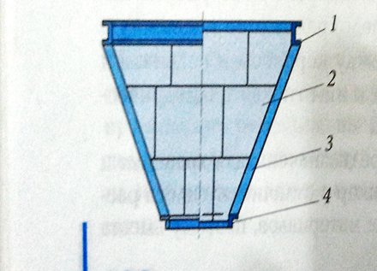
Рис. 1. Бункер: 1 – верхняя опорная рама;
2 – корпус; 3 – ребро; 4 – нижняя рама.

Если вместимость бункера невелика, то выполняют нахлесточные сварные соединения, и установка ребер жесткости не требуется. Если бункер имеет большую вместимость, то возможно действие ударных нагрузок, поэтому толщина применяемого металла может быть значительной. При сварке таких бункеров выполняются стыковые швы с использованием средств механизации и автоматизации.
Прямоугольные бункеры удобны для объединения их в многоячейковые конструкции. Однако материал в них используется нерационально, и бункеры большой вместимости целесообразно изготавливать из оболочек.
Круглые бункеры состоят из цилиндрической верхней части и конической воронки. Они имеют меньшую массу, чем прямоугольные.
Для хранения больших объемов сыпучих материалов применяют подвесные бункеры с гибкими параболическими стенками.
Бункера с плоскими стенками. Бункера с плоскими стенками состоят из трех основных конструктивных элементов (рис. 9.1): обшивки 2, ребер жесткости З и бункерных балок 1. В сечении А—А показаны эпюры нормальных напряжений обшивки (слева) и ребер (справа).

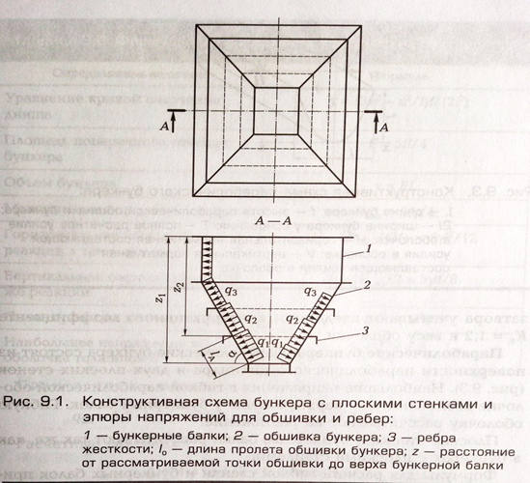

Обшивку бункера рассчитывают на совместное действие распора и изгибающего момента по формулам, приведенным в табл. 9.1.
Горизонтальные ребра рассчитывают на действие горизонтальной составляющей нормальной к обшивке нагрузки ql_{o}/cosα (вторая составляющая ql_{o}sinα параллельна обшивке — рис. 9.2).
Бункерные балки рассчитывают на действие вертикальной и горизонтальной составляющих распределенного усилия в верхней кромке воронки:
g_{в}= (G_{v}+G_{б})/ (2p);
g_{га}=g_{в}ctgα

где G_{v}, G_{б} – соответственно вес заполнения и вес конструкции бункера; 2p –пример воронки бункера поверху; g_{в} – вертикальная распределенная нагрузка на бункерную балку; g_{га} и g_{гb} – горизонтальные распределенные нагрузки на нижний пояс бункерной балки соответственно по сторонам, а и b.
Давление на вертикальную стенку уменьшает величину g_{г}, но оно не учитывается, так как возможно неплотное прилегание материала к стенке. Коэффициент условий работы конструкции бункера m = 1.
Предельный прогиб обшивки составляет 1/50 длины пролета, а ребер жесткости — 1/250 длины пролета.
Коэффициент перегрузки для заполнения бункера n = 1,3, для конструкций — n = 1,1. При подсчете веса воронки вес ребер и затвора учитывают введением конструктивного коэффициента К_{к}=1,2 к весу оболочки.

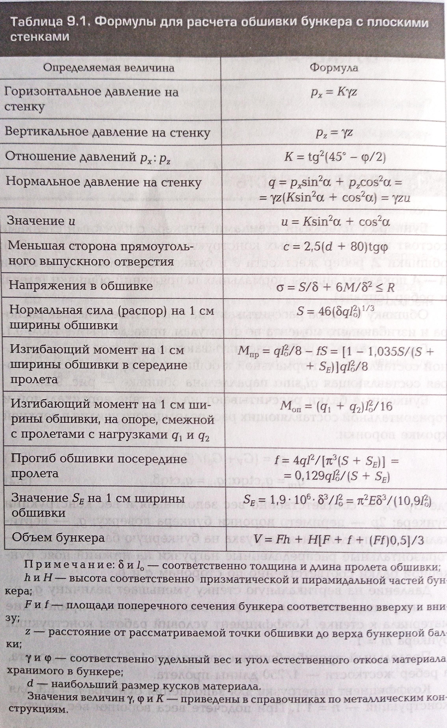

Вопросы для закрепления материала:

- Для чего предназначены бункера?
- Назовите основные части бункера.
- В каких случаях выполняются стыковые швы с использованием средств механизации и автоматизации при сварке бункера?
- Из чего состоят бункера с плоскими стенками?

Домашнее задание:

Найти информацию по теме «параболические бункера»

Список литературы в помощь

- Галушкина В.Н. Технология производства сварных конструкций: учебник для нач. проф. Образования / В.Н. Галушкина-4-е изд., стер. -М.: Издательский центр «Академия», 2013. -192с.
- Овчинников В.В. Технология ручной дуговой и плазменной сварки и резки металлов: Овчинников В.В.-3-е изд., Издательский центр «Академия», 2013. -240стр.
- Маслов В.И. Сварочные работы: Маслов В.И.-9-е изд., перераб. И доп.-М: Издательский центр «Академия», 2012. -288с.
- Овчинников В.В. Современные виды сварки: Овчинников В.В.-3-е изд., стер. –М; Издательский центр «Академия», 2013. -208стр.
- Овчинников В.В. Сварка и резка деталей из различных сталей, цветных металлов и их сплавов, чугунов во всех пространственных положениях: учебник для студ. учреждений сред. проф. образования. – М. Издат. Центр «Академия», 2013. – 304с.

